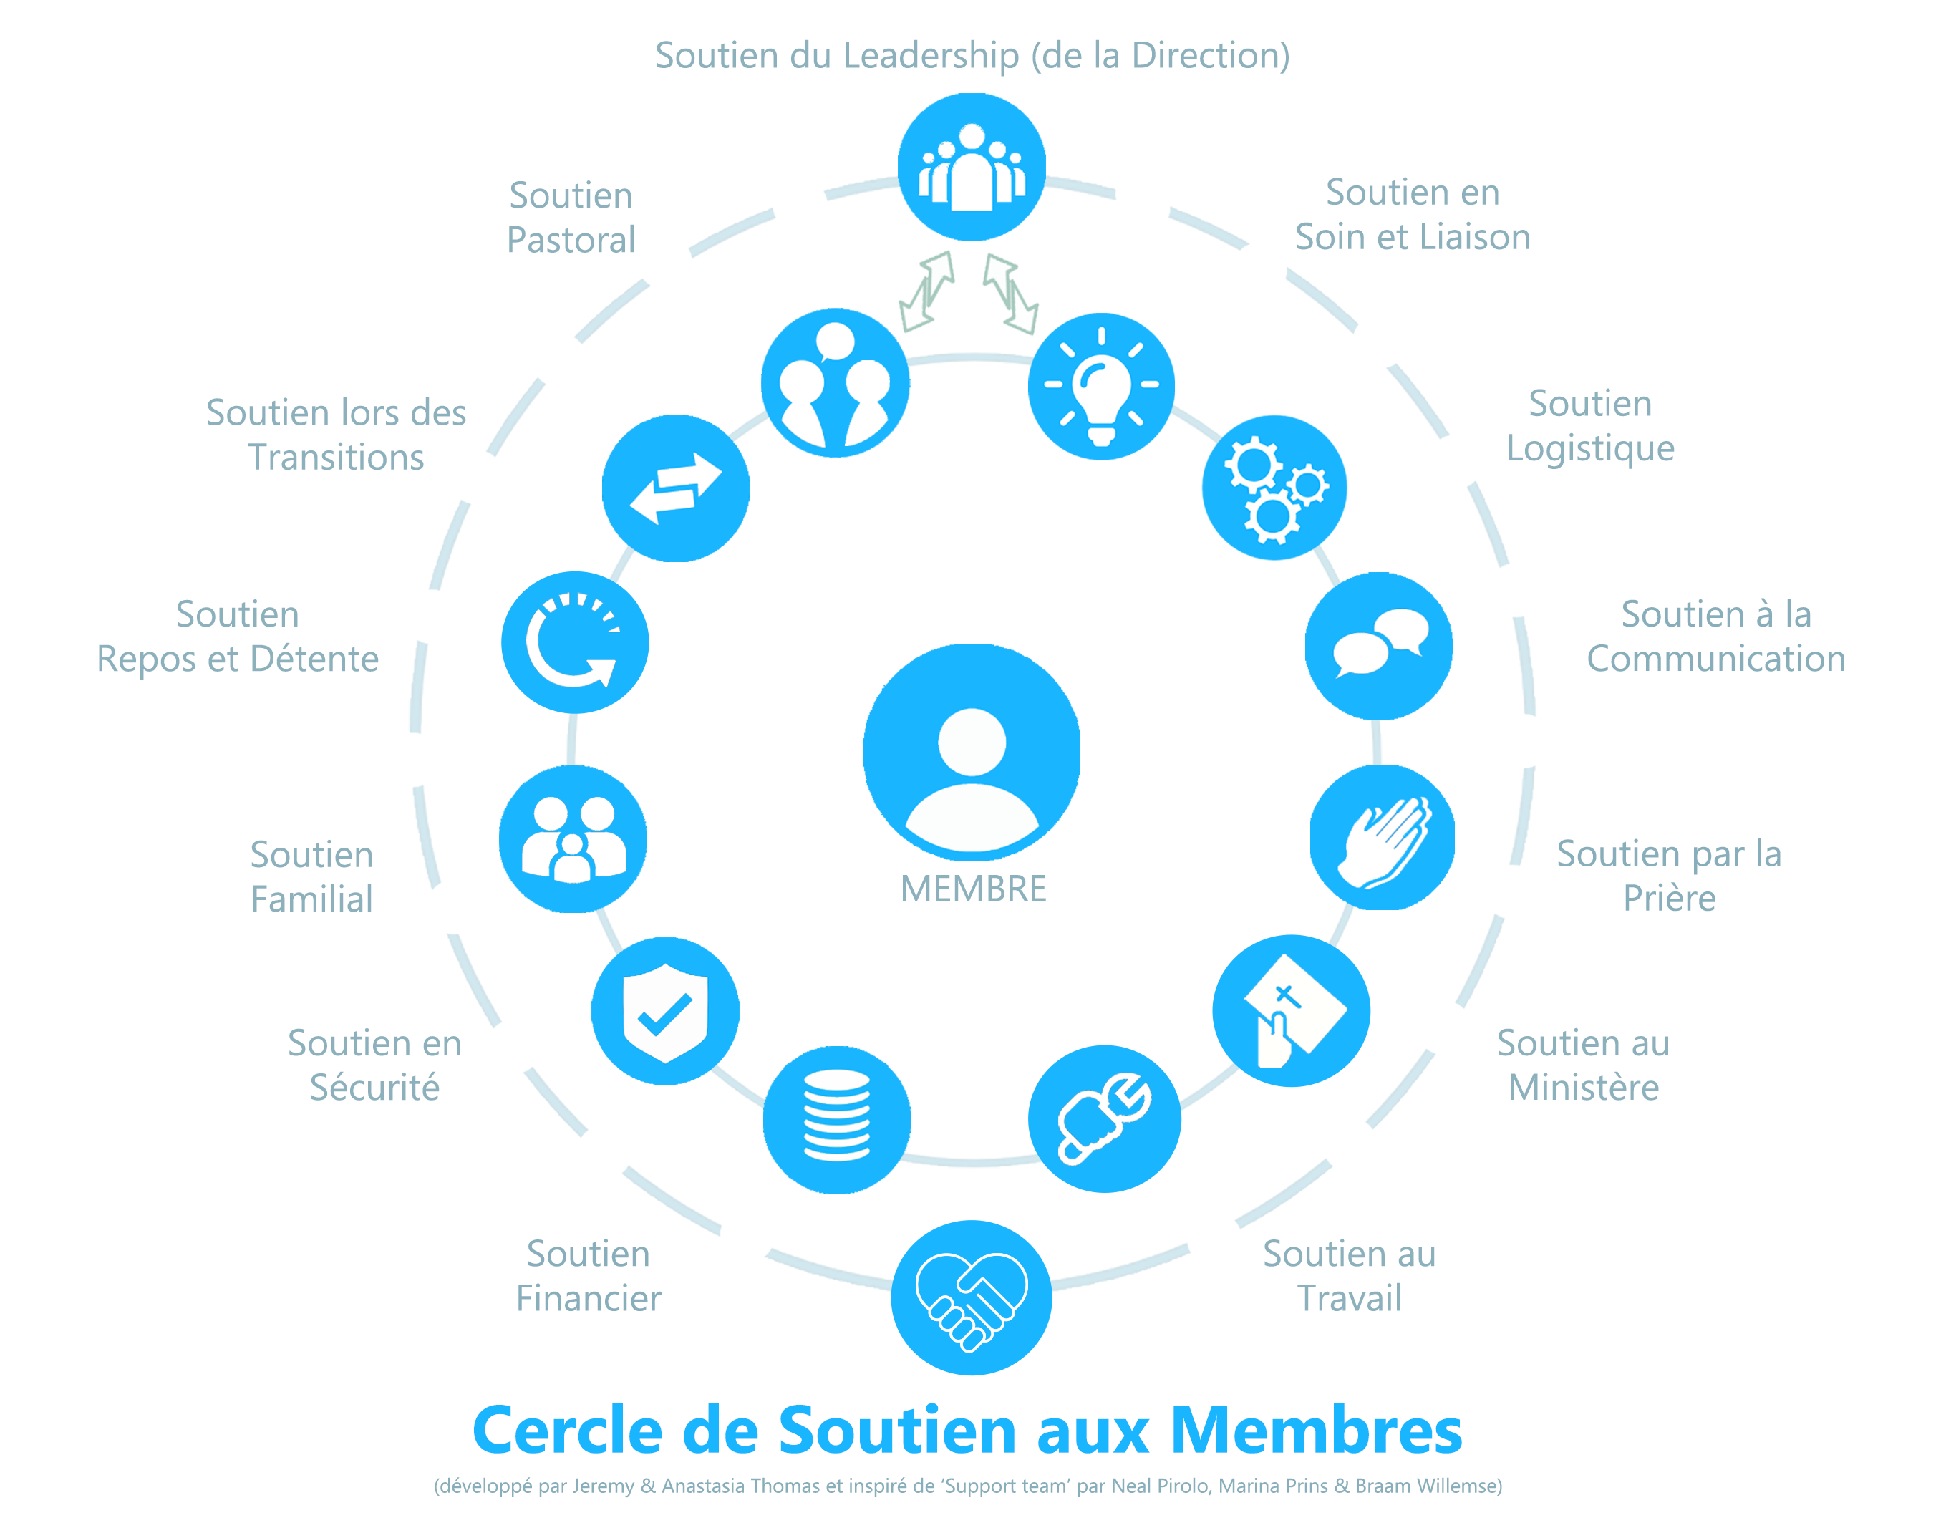

AUTO-ÉVALUATION
Les 13 catégories suivantes énumèrent les domaines dans lesquels les ouvriers du Royaume ont généralement besoin d'être soutenus par des personnes (croyantes ou non) avec qui ils entretiennent une relation personnelle et qu'ils peuvent contacter (si possible à travers un appel téléphonique). En utilisant les échelles ci-dessous, veuillez évaluer votre niveau de satisfaction pour chacun des domaines suivants au cours des trois derniers mois. Tenez compte des exemples d'expériences possibles pour orienter vos réponses, sachant que chaque domaine varie selon notre culture, notre contexte et nos expériences. Essayez ensuite d'indiquer le nom d'au moins une personne (s’il y en a) que vous pouvez contacter pour obtenir du soutien en cas de besoin. Notez que la même personne peut vous soutenir dans plusieurs domaines à la fois.

Domaine de soutien | Types de soutien | Niveau de satisfaction ressenti (3 derniers mois)
Leadership  Nom(s) :………………………….  ……………………………………….. | Soutien et valorise mon ministère, pourvoit une direction et des conseils | 
Pastoral  Nom(s) :………………………….  ……………………………………….. | Veille à ce que moi (et ma famille) grandissions et progressions spirituellement, me corrige (si besoin)
Transition  Nom(s) :………………………….  ……………………………………….. | M'accompagne/fait un suivi avec moi pour traiter mes transitions et pour mon bien-être en santé mentale
Repos et Détente  Nom(s) :………………………….  ……………………………………….. | Des amis avec qui je peux passer du temps, m'amuser et/ou me reposer pour me ressourcer
Familial  Nom(s) :………………………….  ……………………………………….. | Fourni une base émotionnelle solide, offre une aide pratique (comme une assistance financière ou la garde d'enfants), sert de source d'encouragement et de conseils
Sécurité  Nom(s) :………………………….  ……………………………………….. | Fourni une assistance en cas de menace/ problème cybernétique, psychologique ou physique
Financier  Nom(s) :………………………….  ……………………………………….. | M'aide à mieux gérer mon budget et mes relations bancaires, organise des collectes de fonds, une assistance financière
Travail  Nom(s) :………………………….  ……………………………………….. | M'aide/me conseille dans le travail pour lequel je suis payé(e)/dont je reçois un salaire
Ministère  Nom(s) :………………………….  ……………………………………….. | M'aide à atteindre mes buts/objectifs de ministère et à obtenir une formation appropriée
Prière  Nom(s) :………………………….  ……………………………………….. | Recueille mes sujets de prière et prie pour moi et avec moi, partage les sujets avec d'autres intercesseurs (si besoin)
Communication  Nom(s) :………………………….  ……………………………………….. | M'aide à développer ma communication avec les autres (parler, écouter, bulletin d'information, courriel, etc.)
Logistique  Nom(s) :………………………….  ……………………………………….. | Fourni les informations/contacts nécessaires dont j'ai besoin ; aide avec toutes ces petites choses pratiques qui peuvent rendre la vie si difficile
Soin et liaison  Nom(s) :………………………….  ……………………………………….. | Veille à ce que je sois bien pris(e) en charge, encouragé(e) et mis(e) en lien avec les ressources (en particulier les personnes) dont j'ai besoin
Référence : Évaluation du Cercle de Soutien des Membres – développée par Jeremy et Anastasia Thomas (2025)
Tiré de https://daybreak-academy.org/resources/
Utilisé avec permission et adapté en concertation avec Jeremy et Anastasia Thomas 2025.

Remarque : Vous pouvez également utiliser les résultats de cette évaluation pour apprécier les personnes de votre vie qui vous ont soutenu(e)/vous soutiennent, et discerner les relations que vous pouvez intentionnellement rechercher selon vos besoins. Si vous avez un serviteur de ressource (coordinateur de soin) dans votre communauté, nous vous recommandons d'en parler avec lui/elle.

